**Zarządzenie Nr 46/2014**

**Wójta Gminy Kołobrzeg**

**z dnia 25 czerwca 2014 roku**

**w sprawie pieczęci i pieczątek stosowanych w Urzędzie Gminy Kołobrzeg oraz trybu ich zamawiania,**  **ewidencjonowania, używania, przechowywania oraz likwidacji**

Na podstawie art. 31 i art. 33 ust. 1 i 3 ustawy z dnia 8 marca 1990 r. o samorządzie gminnym (t.j. Dz. U. z 2013 r., poz. 594 z późn. zm.) w związku z art. 2a pkt 3 i art. 16c ustawy o godle, barwach i hymnie Rzeczypospolitej Polskiej oraz o pieczęciach państwowych (Dz. U. z 2005 r. Nr 235, poz. 2000 z poźn. zm.) i § 18 Rozporządzenia Rady Ministrów z dnia 7 grudnia 1955 r. w sprawie tablic i pieczęci urzędowych (Dz. U. Nr 47, poz. 316 z późn., zm.) zarządzam, co następuje:

**§ 1.**

1. Określa się zasady postępowania przy zamawianiu pieczęci i pieczątek na potrzeby Urzędu Gminy Kołobrzeg, ich ewidencjonowania, używania, przechowywania oraz likwidacji w przypadku utraty przez nie cech użytkowych lub braku celowości dalszego ich używania.
2. W Urzędzie Gminy Kołobrzeg mogą być stosowane pieczęcie urzędowe, imienne (podpisowe) oraz inne pieczątki wynikające z przepisów prawa bądź potrzeb pracowników Urzędu w zakresie realizowanych zadań.
3. Pieczęcie i pieczątki, o których mowa w niniejszym zarządzeniu są własnością Urzędu Gminy Kołobrzeg, który ponosi koszt ich wytworzenia.

**§ 2**

1. Pieczęcią urzędową jest metalowa, tłoczona pieczęć okrągła, zawierająca pośrodku wizerunek orła ustalony dla godła Rzeczpospolitej Polskiej, a w otoku napis "Urząd Gminy Kołobrzeg", "Rada Gminy Kołobrzeg" lub "Wójt Gminy Kołobrzeg".
2. Pieczęcią urzędową może być również pieczęć, o której mowa w pkt.1, zawierająca pośrodku, zamiast wizerunku orła herb Gminy Kołobrzeg, określony w Statucie Gminy.
3. Pieczęć urzędową lub jej elektroniczny wizerunek umieszcza się tylko na dokumentach szczególnej wagi, stanowiących podstawę do podjęcia określonych czynności prawnych, np. na decyzjach administracyjnych, zaświadczeniach, świadectwach.
4. Pieczęć urzędową, o której mowa w pkt.1, używają komórki organizacyjne do sygnowania sporządzanych dokumentów w związku z realizacją zadań zleconych z zakresu administracji rządowej, przekazanych Wójtowi z mocy przepisów ogólnie obowiązujących lub w drodze porozumień z właściwymi organami.
5. Pieczęć urzędową, o której mowa w ust. 2 używają komórki organizacyjne do sygnowania sporządzanych dokumentów w związku z realizacją zadań własnych Gminy.
6. Odcisku pieczęci urzędowej nie umieszcza się na kopiach dokumentów składanych do akt urzędu oraz na innych pismach wysyłanych z urzędu, chyba że przepisy szczególne stanowią inaczej.
7. Wymiary pieczęci urzędowych określonych w pkt.1 i 2, podmioty uprawnione do ich wykonania, zasady zamawiania, sposób przechowywania oraz postępowania z pieczęciami, które utraciły swoją wartość użytkową oraz zasady postępowania w sytuacji zagubienia bądź kradzieży pieczęci, określają odrębne przepisy.

**§ 3**

1. W Urzędzie Gminy Kołobrzeg stosowane są pieczęcie nagłówkowe oraz imienne (podpisowe) według wzorów określonych w ***Załączniku nr 1*** do Zarządzenia.
2. Uprawnionymi do używania pieczęci imiennych w Urzędzie Gminy są:
   * 1. Wójt Gminy,
     2. Zastępca Wójta Gminy,
     3. Skarbnik Gminy,
     4. Sekretarz Gminy,
     5. Kierownicy Referatów,
     6. inni pracownicy, których zakres powierzonych zadań i czynności uzasadnia posługiwanie się taką pieczęcią.
3. Pieczęcie podpisowe powinny uwzględniać przy nazwisku pracownika także jego tytuł lub tytuły zgodne z udokumentowanym charakterem wykształcenia.
4. Pieczęcie imienne o treści ”z up. Wójta” mogą posiadać i posługiwać się nimi jedynie osoby mające indywidualne, pisemne upoważnienie odpowiednio Wójta Gminy.

**§ 4**

* 1. W przypadku załatwiania spraw przez kierowników jednostek organizacyjnych z upoważnienia organów gminy, stosuje się blankiet korespondencyjny lub pieczęć nagłówkową jednostki upoważnionej.
  2. Pieczęć do podpisu, w przypadku, o którym mowa w ust. 1, powinna określać organ, z upoważnienia którego sprawa jest załatwiana, imię i nazwisko oraz stanowisko upoważnionego do załatwiania spraw.

**§ 5**

1. Wniosek o wykonanie pieczęci lub pieczątki sporządza Kierownik Referatu na stosownym, jednolitym formularzu "Zapotrzebowanie na wykonanie pieczęci dla Urzędu Gminy Kołobrzeg". Wzór formularza zapotrzebowania stanowi ***Załącznik nr 2*** do Zarządzenia.
2. Wniosek, o którym mowa w pkt.1, należy składać do Sekretarza Gminy, który sprawdza treść pieczęci pod względem formalno-prawnym oraz potwierdza:
   1. zgodność układu (wzoru) pieczęci oraz jej treści z postanowieniami Regulaminu Organizacyjnego Urzędu oraz niniejszego Zarządzenia;
   2. prawo danego pracownika do podpisywania dokumentów na podstawie upoważnienia udzielonego przez Wójta;
   3. zgodność stanowiska służbowego oraz uprawnień do tytułów wynikających z charakteru wykształcenia, porównując je z danymi zawartymi w aktach osobowych pracownika.
3. Po stwierdzeniu zgodności treści zamawianej pieczęci z wymaganiami, o których mowa w ust. 2 Sekretarz Gminy zleca wykonanie pieczęci z uwzględnieniem przepisów § 2 ust.7.
4. Zamówienie większej liczby egzemplarzy pieczęci lub pieczątki tej samej treści jest dopuszczalne tylko w uzasadnionych przypadkach . Wówczas każdy wtórnik pieczęci lub pieczątki jest opatrzony kolejnym numerem rozpoznawczym stosownie do treści zamówienia.

**§ 6**

1. W Urzędzie Gminy prowadzi się „Rejestr pieczęci i pieczątek oraz ich odcisków” zwany dalej "Rejestrem", w którym ewidencjonuje się pieczęcie wykonane zgodnie z wnioskiem, o którym mowa w § 5 ust.1.
2. Pieczęcie i pieczątki wydawane są za imiennym potwierdzeniem odbioru w Rejestrze (czytelny podpis odbierającego i data).
3. Rejestr prowadzony jest i przechowywany na stanowisku pracy ds. kancelaryjnych.
4. Pracownik prowadzący ewidencję pieczęci i pieczątek zobowiązany jest dokonać opisu rachunku z odnotowanymi pozycjami wpisanymi do rejestru.
5. Rejestr powinien zawierać:
6. liczbę porządkową,
7. odcisk pieczęci/pieczątki,
8. informacje dotyczące wprowadzenia pieczęci/pieczątki do użytkowania:
   * + - 1. data,
         2. imię, nazwisko i podpis osoby pobierającej - użytkownika pieczęci/pieczątki,
9. informacje dotyczące wycofania pieczęci/pieczątki z użytkowania:
   * + - 1. data,
         2. imię i nazwisko osoby zdającej pieczęć/pieczątkę,
         3. imię i nazwisko osoby przyjmującej pieczęć/pieczątkę,
10. informacje dotyczące likwidacji pieczęci/pieczątki
    * + - 1. data,
          2. imię i nazwisko przewodniczącego komisji likwidacyjnej pieczęć/pieczątkę,
11. uwagi, np. dotyczące powodu wycofania pieczęci/pieczątki.
12. Wzór Rejestru określa ***Załącznik nr 3*** do Zarządzenia.
13. Rejestr winien być prowadzony rzetelnie i na bieżąco aktualizowany

**§ 7**

Inwentaryzacji i określenia stanu wszystkich pieczęci i pieczątek będących w posiadaniu poszczególnych Referatów i samodzielnych stanowisk pracy dokonuje pracownik zatrudniony na stanowisku ds. kancelaryjnych na wniosek Wójta lub Sekretarza.

**§ 8**

1. Pieczęcie i pieczątki używa się wyłącznie do załatwiania spraw służbowych. Za ich używanie odpowiedzialny jest każdy pracownik Urzędu, któremu przekazano pieczęć.
2. Użytkowane pieczęcie i pieczątki należy przechowywać, z uwzględnieniem przepisów § 2 ust. 7, w sposób gwarantujący ich ochronę przed uszkodzeniem, zagubieniem, kradzieżą bądź bezprawnym użyciem. Po zakończeniu pracy pieczęcie i pieczątki winny być zabezpieczane w zamkniętych szafach.
3. O przypadkach kradzieży czy utraty pieczęci lub pieczątki należy niezwłocznie zawiadomić Sekretarza Gminy z podaniem okoliczności, w których to nastąpiło.
4. Sekretarz Gminy dokonuje zgłoszenia zagubienia lub kradzieży pieczęci o szczególnie ważnym znaczeniu policji oraz ogłasza ten fakt w prasie lokalnej, a w przypadku pieczęci urzędowych zawiadamia również podmiot, który pieczęć taką wykonał.
5. Z czynności, o których mowa w pkt.3 sporządza się notatki służbowe.

**§ 9**

1. W przypadku zużycia, uszkodzenia bądź dezaktualizacji pieczęci lub pieczątki należy niezwłocznie zwrócić ją na stanowisko pracy ds. kancelaryjnych.
2. Pieczęcie i pieczątki, o których, mowa w ust..1 przekazuje się do likwidacji na stanowisko pracy ds. kancelaryjnych w zamkniętej kopercie wraz z formularzem zgłoszenia likwidacji, który stanowi ***Załącznik nr 4*** do Zarządzenia.
3. Fakt przekazania do likwidacji pieczęci lub pieczątki oraz ich zlikwidowania odnotowuje się w rejestrze, o którym mowa w § 6 ust.1.
4. Przeznaczone do likwidacji pieczęcie i pieczątki stanowisko pracy ds. kancelaryjnych przechowuje w szafie pancernej do momentu likwidacji.

**§ 10**

1. Powołuje się stałą Komisję do spraw likwidacji pieczęci, o których mowa

w § 9, zwaną dalej "Komisją".

1. W skład Komisji wchodzą:
   * 1. Przewodniczący Komisji – Sekretarz Gminy,
     2. Członek Komisji - Kierownik zainteresowanego Referatu lub osoba przez niego wyznaczona,
     3. Sekretarz Komisji – pracownik zatrudniony na stanowisku pracy ds. kancelaryjnych.
2. Likwidacji pieczęci lub pieczątek dokonuje się raz w roku, do końca pierwszego kwartału, poprzez fizyczne zniszczenie uniemożliwiające ich identyfikację i dalsze używanie.
3. W szczególnie uzasadnionych przypadkach likwidacji pieczęci/pieczątek można dokonać doraźnie - w innym terminie niż wymieniony w ust. 3.
4. Z czynności, o których mowa w ust. 3 i 4 sporządza się protokół, według wzoru określonego w ***Załączniku nr 5*** do Zarządzenia.

**§ 11**

1. Za pieczęcie i pieczątki będące w posiadaniu poszczególnych Referatów odpowiadają Kierownicy tych komórek, przy czym za pieczęcie imienne (podpisowe) odpowiadają osobiście ich użytkownicy.
2. W przypadku zmian organizacyjnych bądź innych szczególnych zdarzeń, pieczęcie dotychczas używane w danym Referacie bądź na danym stanowisku pracy, które nie straciły użyteczności w wyniku w/w zmian, mogą być protokolarnie przekazane do dalszego użytkowania nowym komórkom bądź osobom.
3. Protokół przekazania sporządza się w dwóch egzemplarzach, z czego jeden przedkłada się na stanowisko pracy ds. kancelaryjnych.
4. Wzór protokołu, o którym mowa w pkt. 2-3 stanowi ***Załącznik nr 6*** do niniejszego Zarządzenia.
5. Pracownik, z którym rozwiązana zostaje umowa o pracę zobowiązany jest rozliczyć się z pobranych i użytkowanych pieczęci i pieczątek.

**§ 12**

Wzory blankietów korespondencyjnych stosowanych w Urzędzie Gminy określa ***Załącznik* Nr 7** do niniejszego Zarządzenia

**§ 13**

Zobowiązuje się kierowników jednostek organizacyjnych gminy do przedkładania do rejestru prowadzonego w Urzędzie Gminy Kołobrzeg odcisków pieczęci i pieczątek używanych na podstawie udzielonych przez Wójta Gminy Kołobrzeg upoważnień dla kierowników   
i pracowników jednostek organizacyjnych oraz przedkładania dowodów zdania tych pieczęci w związku z rozwiązaniem umowy o pracę lub innymi okolicznościami powodującymi utratę mocy wydanego upoważnienia.

**§ 14**

Wykonanie Zarządzenia powierza się Sekretarzowi Gminy.

**§ 15**

Zarządzenie wchodzi w życie z dniem podpisania.

**Załącznik Nr 1**

**do Zarządzenia Nr 46/2014**

**Wójta Gminy Kołobrzeg**

**z dnia 25 czerwca 2014r.**

**WZORY PIECZĘCI URZĘDOWYCH, PIECZĘCI NAGŁÓWKOWYCH**

**ORAZ PODPISOWYCH**

# I. Wzory pieczęci urzędowych

1. Wzory pieczęci urzędowych - pieczęć metalowa, tłoczona okrągła zawierająca pośrodku wizerunek orła ustalony dla godła Rzeczpospolitej Polskiej, a w otoku napis:

URZĄD GMINY KOŁOBRZEG

*lub*

WÓJT GMINY KOŁOBRZEG

*lub*

RADA GMINYKOŁOBRZEG

1. Wzory pieczęci urzędowych - pieczęć metalowa, tłoczona okrągła zawierająca pośrodku herb Gminy Kołobrzeg, a w otoku napis:

URZĄD GMINY KOŁOBRZEG

*lub*

WÓJT GMINY KOŁOBRZEG

*lub*

RADA GMINY KOŁOBRZEG

# II. Wzory pieczęci nagłówkowych i podpisowych

* 1. Wzory pieczęci nagłówkowych oraz pieczęci podpisowych stosowanych w sprawach należących do kompetencji Rady Gminy, Przewodniczącego Rady Gminy   
     i Wiceprzewodniczącego Rady Gminy oraz komisji Rady:
     1. nagłówkowe:

RADA GMINY KOŁOBRZEG

adres

PRZEWODNICZĄCY RADY GMINY KOŁOBRZEG

* + 1. podpisowe:

PRZEWODNICZĄCY RADY

imię i nazwisko

WICEPRZEWODNICZĄCY RADY

imię i nazwisko

PRZEWODNICZĄCY

KOMISJI ……………………………

imię i nazwisko

2. Wzory pieczęci nagłówkowych oraz pieczęci podpisowych stosowanych w sprawach należących do kompetencji Wójta Gminy:

1) nagłówkowa:

WÓJT GMINY KOŁOBRZEG

adres

*lub*

URZĄD GMINY KOŁOBRZEG

adres

*lub*

GMINA KOŁOBRZEG

adres

* 1. podpisowa:

WÓJT w.z. WÓJTA GMINY

*imię i nazwisko imię i nazwisko*

Zastępca Wójta

1. Wzory pieczęci nagłówkowych oraz pieczęci podpisowych w sprawach należących do kompetencji Zastępcy Wójta:
   * 1. nagłówkowa:

ZASTĘPCA WÓJTA GMINY KOŁOBRZEG

adres

* + 1. podpisowa:

ZASTĘPCA WÓJTA

imię i nazwisko

1. Wzory pieczęci nagłówkowych oraz pieczęci podpisowych w sprawach załatwianych z upoważnienia Wójta:
   1. nagłówkowe:

WÓJT GMINY KOŁOBRZEG

adres

*lub*

GMINA KOŁOBRZEG

adres

*lub*

URZĄD GMINY KOŁOBRZEG

adres

* 1. podpisowe:

z up. WÓJTA z up. WÓJTA z up. WÓJTA

imię i nazwisko lub imię i nazwisko lub imię i nazwisko

Zastępca Wójta Sekretarz Gminy Skarbnik Gminy

*lub też*

* 1. nagłówkowe:

URZĄD GMINY KOŁOBRZEG

adres

* 1. podpisowe:

z up. WÓJTA

imię i nazwisko

Kierownik Referatu ……………….

*lub*

z up. WÓJTA

imię i nazwisko

stanowisko pracy

1. Wzory pieczęci nagłówkowych dla Urzędu Gminy oraz dla komórek organizacyjnych Urzędu:
   1. URZĄD GMINY KOŁOBRZEG

ul. Trzebiatowska 48a

78-100 Kołobrzeg

Telefon, faks, e-mail, NIP, REGON

* 1. URZĄD GMINY KOŁOBRZEG

Referat (nazwa referatu)

ul. Trzebiatowska 48a

78-100 Kołobrzeg

Telefon, faks, e-mail, NIP, REGON

1. Wzory pieczęci imiennych pozostałych:
   1. SKARBNIK GMINY KOŁOBRZEG

imię i nazwisko

* 1. Z-CA SKARBNIKA GMINY

imię i nazwisko

* 1. SEKRETARZ GMINY KOŁOBRZEG

imię i nazwisko

* 1. AUDYTOR WEWNĘTRZNY

imię i nazwisko

* 1. KIEROWNIK REFERATU

(nazwa referatu)

imię i nazwisko

* 1. Z-CA KIEROWNIKA REFERATU

(nazwa referatu)

imię i nazwisko

* 1. PEŁNOMOCNIK DS. OCHRONY

INFORMACJI NIEJAWNYCH

imię i nazwisko

* 1. ADMINISTRATOR

BEZPIECZEŃSTWA ADMINISTRACJI

imię i nazwisko

* 1. ADMINISTRATOR

SYSTEMÓW INFORMATYCZNYCH

imię i nazwisko

* 1. PRZEWODNICZĄCY ZESPOŁU INTERDYSCYPLINARNEGO

DS. PRZECIWDZIAŁANIA PRZEMOCY W RODZINIE

W GMINIE KOŁOBRZEG

imię i nazwisko

* 1. PRZEWODNICZĄCY GMINNEJ KOMISJI

DS. ROZWIĄZYWANIA PROBLEMÓW ALKOHOLOWYCH

imię i nazwisko

* 1. Z UP. PRZEWODNICZĄCEGO

GMINNEJ KOMISJI

DS. ROZWIĄZYWANIA PROBLEMÓW ALKOHOLOWYCH

imię i nazwisko

* 1. NAZWA STANOWISKA PRACY (NP. INSPEKTOR, PODINSPEKTOR)

imię i nazwisko

1. Wzory pieczęci nagłówkowych oraz pieczęci podpisowych stosowanych w sprawach należących do kompetencji sołectwa:
   1. nagłówkowe:

SOŁECTWO ……………….

(nazwa sołectwa)

* 1. podpisowe

SOŁTYS

imię i nazwisko

**Załącznik Nr 2**

**do Zarządzenia Nr 46/2014**

**Wójta Gminy Kołobrzeg**

**z dnia 25 czerwca 2014r.**

**…………………………………..**

…………………………………..

Nazwa Referatu/stanowiska pracy

**Sekretarz Gminy**

**w/m**

***ZAPOTRZEBOWANIE***

**na wykonanie pieczęci/pieczątki**

**dla Urzędu Gminy Kołobrzeg**

Zgodnie z § 5 ust. 1 ZarządzeniaNr 46/2014 Wójta Gminy Kołobrzeg z dnia 25 czerwca 2014 roku w w sprawie pieczęci urzędowych stosowanych w Urzędzie Gminy Kołobrzeg oraz trybu ich zamawiania, ewidencjonowania, używania, przechowywania oraz likwidacji

- wnoszę o wyrobienie pieczęci o poniższej treści:

*(W przypadku większej liczby zamawianych pieczęci należy podać ich liczbę)*

**Uzasadnienie i potwierdzenie celowości**

* + 1. ……………………………………………………………………………………………………………………………………………………………………………………………………………………………………………………………………………………………….
    2. miejsce przechowywania pieczęci …………………………………………………………...
    3. imię, nazwisko i stanowisko osoby odpowiedzialnej za pieczęć urzędową:

……………………………………………………………………………………………….

................ .................................

data podpis Kierownika Referatu

Stwierdzam poprawność treści w/w pieczęci pod względem formalnym i zgodności z przepisami prawa.

Akceptuję zapotrzebowanie na wykonanie w/w pieczęci.

................ .................................

data podpis Sekretarza Gminy

**Załącznik Nr 3**

**do Zarządzenia Nr 46/2014**

**Wójta Gminy Kołobrzeg**

**z dnia 25 czerwca 2014r.**

*WZÓR*

**URZĄD GMINY KOŁOBRZEG- REJESTR PIECZĘCI/PIECZĄTEK**

|  |  |  |  |  |  |  |  |  |  |  |  |
| --- | --- | --- | --- | --- | --- | --- | --- | --- | --- | --- | --- |
| **LP** | **ODCISK**  **PIECZĘCI/**  **PIECZĄTKI** | **WNIOSEK Z DNIA** | **POBRANIE** | | | **ZWROT** | | | **LIKWIDACJA** | | **UWAGI** |
|  |  | **Data** | **Imię nazwisko pobierającego** | **Podpis pobierającego** | **Data** | **Podpis zwracającego** | **Podpis zwracającego** | **Data** | **Podpis Przew. Komisji Likwidacyjnej** |  |
|  |  |  |  |  |  |  |  |  |  |  |  |

nr strony………

**Załącznik Nr 4**

**do Zarządzenia Nr 46/2014**

**Wójta Gminy Kołobrzeg**

**z dnia 25 czerwca 2014 r.**

……………………………..

…………………………….. Kołobrzeg, …………………

Nazwa komórki organizacyjnej

**Sekretarz Gminy**

**w/m**

***ZGŁOSZENIE***

**do likwidacji zbędnych lub zużytych pieczęci / pieczątek używanych w Urzędzie Gminy Kołobrzeg**

Zgodnie z § 9 ust. 2 Zarządzenia Nr 46 /2014 Wójta Gminy Kołobrzeg z dnia 25 czerwca 2014 r. roku w sprawie pieczęci urzędowych i pieczątek stosowanych w Urzędzie Gminy Kołobrzeg oraz trybu ich zamawiania, ewidencjonowania, używania, przechowywania oraz likwidacji,

zdaję do likwidacji następujące pieczęcie/pieczątki:

*(W przypadku większej liczby zgłaszanych do likwidacji pieczęci/pieczątek) do zgłoszenia należy dołączyć załącznik określający ich liczbę i treść).*

…………………. ……………………………….

data podpis Kierownika Referatu/pracownika na samodzielnym stanowisku pracy

**Załącznik Nr 5**

**do Zarządzenia Nr 46/2014**

**Wójta Gminy Kołobrzeg**

**z dnia 25 czerwca 2014r.**

***PROTOKÓŁ Nr …...***

**likwidacji zbędnych lub zużytych pieczęci / pieczątek**

**używanych w Urzędzie Gminy Kołobrzeg**

**sporządzony w dniu …………………… roku**

Zgodnie z § 10 ust. 5 Zarządzenia Nr 46/2014 Wójta Gminy Kołobrzeg z dnia 25 czerwca 2014 roku w sprawie pieczęci i pieczątek stosowanych w Urzędzie Gminy Kołobrzeg oraz trybu ich zamawiania, ewidencjonowania, używania, przechowywania oraz likwidacji, Komisja Likwidacyjna w składzie (imię, nazwisko, referat, stanowisko):

1. ……………………………………………………………………
2. ……………………………………………………………………
3. ……………………………………………………………………

przeprowadziła w Urzędzie Gminy Kołobrzeg likwidację ………szt. pieczęci/pieczątek, według załącznika do niniejszego protokołu*, poprzez ich:

……………………………………………………………………………….

……………………………………………………………………………….

Na tym protokół zakończono i podpisano:

1. ………………………………………….
2. ………………………………………….
3. ………………………………………….

*\* W załączniku do protokółu należy przedstawić wykaz odcisków zlikwidowanych pieczęci/pieczątek wraz z określeniem liczby porządkowej, pod którą dana pieczęć/pieczątka została zarejestrowana w Rejestrze Pieczęci/Pieczątek Urzędu Gminy Kołobrzeg.*

Kołobrzeg, dnia …………….. roku

**Załącznik Nr 6**

**do Zarządzenia nr 46/2014**

**Wójta Gminy Kołobrzeg**

**z dnia 25 czerwca 2014r.**

***PROTOKÓŁ nr***

**przekazania pieczęci/pieczątek w Urzędzie Gminy Kołobrzeg**

**sporządzony w dniu………………… 200… roku**

Zgodnie z § 11 ust. 4 Zarządzenia Nr 46/2014 Wójta Gminy Kołobrzeg z dnia 25 czerwca 2014 r. roku w sprawie pieczęci i pieczątek stosowanych w Urzędzie Gminy Kołobrzeg oraz trybu ich zamawiania, ewidencjonowania, używania, przechowywania oraz likwidacji

…………………………………………………………………………………

(imię , nazwisko, stanowisko i komórka organizacyjna przekazującego)

przekazuje sztuk pieczątek/pieczęci:

………………………………………………………………………………

(imię , nazwisko, stanowisko i komórka organizacyjna przejmującego)

których wykaz odcisków zawiera załącznik do niniejszego protokółu.

Pieczęcie/pieczątki przekazuje się z powodu:

…………………………………………………………………………………

…………………………………………………………………………………

…………………………………………………………………………………

Na tym protokół zakończono i podpisano:

l 2

(czytelny podpis przekazującego) (czytelny podpis przyjmującego)

Kołobrzeg, dnia …………. ..… roku

**Załącznik Nr 7**

**do Zarządzenia Nr 46/2014**

**Wójta Gminy Kołobrzeg**

**z dnia 25 czerwca 2014 r.**

**WZORY BLANKIETÓW KORESPONDENCYJNYCH**

1. Wzory blankietów korespondencyjnych stosowanych w sprawach należących do kompetencji Rady Gminy, Przewodniczącego Rady Gminy i Wiceprzewodniczącego Rady Gminy oraz komisji Rady:

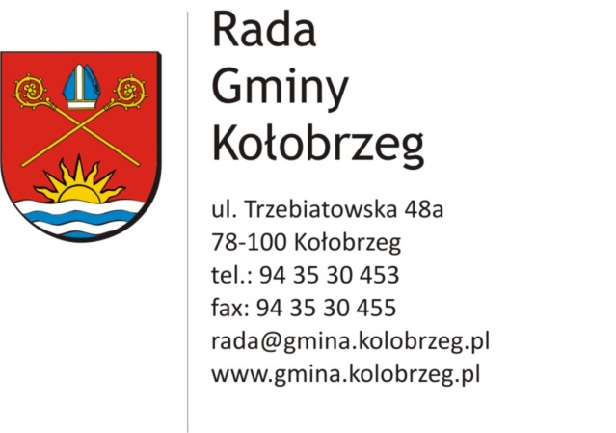

Znak sprawy Kołobrzeg, …………………………

(data)

…………………………………………

(adresat)

Treść pisma

……………………………….

(podpis)

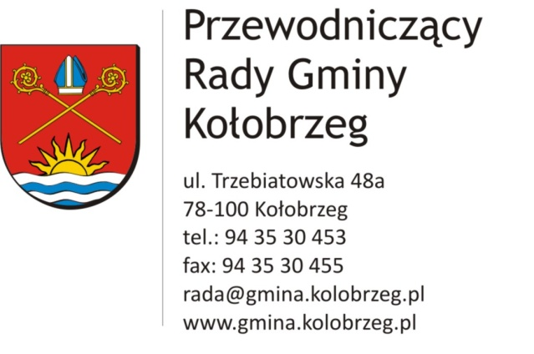

Znak sprawy Kołobrzeg, …………………………

(data)

…………………………………………

(adresat)

Treść pisma

……………………………….

(podpis)

1. Wzory blankietów korespondencyjnych stosowanych w sprawach należących do kompetencji Wójta Gminy Kołobrzeg lub załatwianych z upoważnienia Wójta:

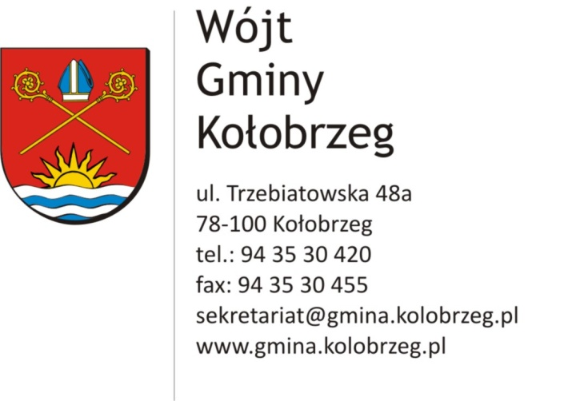

Znak sprawy Kołobrzeg, …………………………

(data)

…………………………………………

(adresat)

Treść pisma

……………………………….

(podpis)

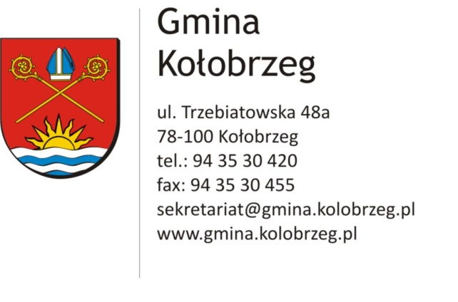

Znak sprawy Kołobrzeg, …………………………

(data)

…………………………………………

(adresat)

Treść pisma

……………………………….

(podpis)

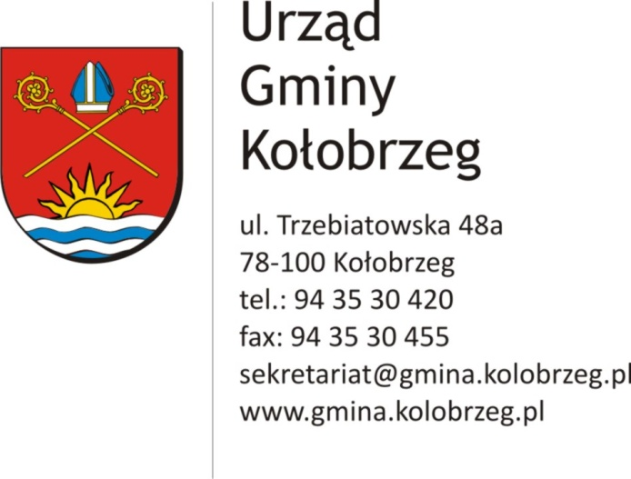

Znak sprawy Kołobrzeg, …………………………

(data)

…………………………………………

(adresat)

Treść pisma

……………………………….

(podpis)